创建可用的套接字，需要用到下面的函数

**int socket(int domain, int type, int protocol)**

domain指的是PF_INET、PF_INET6以及PF_LOCAL等，表示什么用的套接字

type 可用的值是：

1. SOCK_STREAM:表示字节流，表示TCP
2. SOCK_DGRAM：表示数据报，对应UDP
3. SOCK_RAW：表示的原始套接字

protocal基本废弃了，一般写0就可以了

bind相当于绑定套接字和套接字地址，绑定到对应的address上

**bind(int fd, sockaddr * addr, socklen_t len)**

其中sockaddr * addr其实可以理解成void *，因为后面可以智能判断。

一开始写addr时候我们一般不知道自己的addr，我们可以用通配地址来解决这个问题

1. IPv4可以用INADDR_ANY来解决问题
2. IPv4 可以用IN6ADDR_ANY来完成通配地址的设置

**struct sockaddr_in name;**

**name.sin_addr.s_addr = htonl (INADDR_ANY); /* IPV4 通配地址 */**

//htonl将一个32位数从主机字节顺序转换成网络字节顺序（网络协议处理字节整数的视乎用大端字节顺序）

//例子如下

**#include <stdio.h>**

**#include <stdlib.h>**

**#include <sys/socket.h>**

**#include <netinet/in.h>**

**int make_socket (uint16_t port)**

**{**

**int sock;**

**struct sockaddr_in name;**

**/* 创建字节流类型的 IPV4 socket. */**

**sock = socket (PF_INET, SOCK_STREAM, 0);**

**if (sock < 0)**

**{**

**perror ("socket");**

**exit (EXIT_FAILURE);**

**}**

**/* 绑定到 port 和 ip. */**

**name.sin_family = AF_INET; /* IPV4 */**

**name.sin_port = htons (port); /* 指定端口 */**

**name.sin_addr.s_addr = htonl (INADDR_ANY); /* 通配地址 */**

**/* 把 IPV4 地址转换成通用地址格式，同时传递长度 */**

**if (bind (sock, (struct sockaddr *) &name, sizeof (name)) < 0)**

**{**

**perror ("bind");**

**exit (EXIT_FAILURE);**

**}**

**return sock**

**}**

listen使得socket能够进行通信

**int listen (int socketfd, int backlog)**

accept建立连接

**int accept(int listensockfd, struct sockaddr *cliaddr, socklen_t *addrlen)**

connect 拨打连接

**int connect(int sockfd, const struct sockaddr *servaddr, socklen_t addrlen)**

三次握手过程

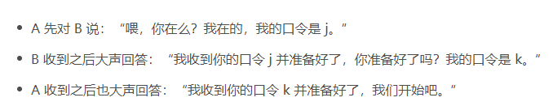

发送数据有三个函数

**1、ssize_t write (int socketfd, const void *buffer, size_t size)**

**2、ssize_t send (int socketfd, const void *buffer, size_t size, int flags)**

**3、ssize_t sendmsg(int sockfd, const struct msghdr *msg, int flags)**

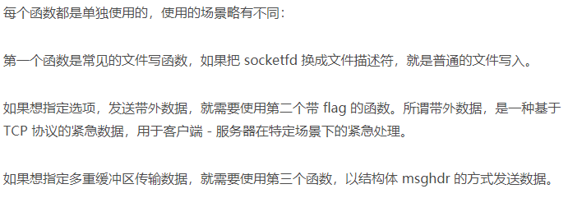

发送缓冲区